**PONTIFICIA UNIVERSIDAD CATÓLICA DE VALPARAÍSO-CHILE**

**ESCUELA DE INGENIERÍA ELÉCTRICA**

MIE 703 – Trabajo N°3

CONTROLADORES FACTS

**Alfredo Demanet Galdames**

JULIO de 2015

Tercer TRABAJO, CONTROLADORES FACTS.

**Alfredo Demanet Galdames**

Profesor Sr. Domingo Ruiz Caballero

RESUMEN

El presente informe estudia el comportamiento de un compensador estático de reactivos (SVC), en un circuito que tiene como funcionamiento principal la conmutación de interruptores en alta frecuencia, aplicado en la compensación de una línea de transmisión de un sistema de potencia. El análisis se realiza en un sistema de dos máquinas, donde el SVC es colocado a una distancia de la mitad del largo total de la línea. Para cada caso es verificada la teoría, por la simulación en el programa computacional PSIM, presentando de esa manera el comportamiento para compensar una línea de transmisión corta.

**iNDICE**

RESUMEN 1

**iNDICE** 2

**ÍNDICE DE FIGURAS** 3

**ÍNDICE DE TABLAS** 4

**ÍNTRODUCCION** 5

CAPÍTULO 1 6

1.1 **PREGUNTA 1.** 6

1.2 **DESARROLLO PREGUNTA A).** 8

1.2.1 Cálculo teórico del sistema sin compensación. 8

1.2.2 Simulaciones del sistema sin compensar. 12

1.3 **DESARROLLO PREGUNTA B).** 15

1.3.1 Cálculo de la capacitancia equivalente del SVC en función del ángulo de carga. 15

1.3.2 Análisis cualitativo del comportamiento del SVC usando técnica de conmutación de interruptores en alta frecuencia. 16

1.3.3 Análisis cuantitativo del circuito para la conmutación de interruptores en alta frecuencia. 19

1.3.4 Simulaciones del sistema compensado. 25

**CONCLUSIONES** 36

**REFERENcias** 37

**ÍNDICE DE FIGURAS**

Fig 1‑1 Sistema a compensar con SVC 6

Fig 1‑2 Modelo del SVC no convencional 6

Fig 1‑3 Circuito sin compensación de la linea. 8

Fig 1‑4 Gráfico del módulo tensión Vp versus Ángulo de carga, sin compensación 10

Fig 1‑5 Gráfico ángulo tensión Vp versus ángulo de carga, sin compensación 11

Fig 1‑6 Circuito empleado en la simulación de la pregunta a) 12

Fig 1‑7 Forma de tensión de Vs en color azul y de Vp en color rojo para $δmin,$ sin compensación 12

Fig 1‑8 Forma de tensión de Vs en color azul y de VP en color rojo para $δnom,$ sin compensación 13

Fig 1‑9 Forma de tensión de Vs en color azul y de VP en color rojo para $δmax$, sin compensación. 13

Fig 1‑10 Circuito para obtener tensión a un cuarto de la línea con compensación 15

Fig 1‑11 Intervalos de operación para la conmutación de interruptores en alta frecuencia. 17

Fig 1‑12 Señal de tensión en el inductor para un intervalo pequeño de tiempo Δt 19

Fig 1‑13 Representación de Inductancia equivalente 21

Fig 1‑14 Circuito empleado en la simulación de la pregunta b) 25

Fig 1‑15 Formas de onda de tensión Vp roja y Vs azul con SVC para $δmin=1°$ 26

Fig 1‑16 Forma de onda de la corriente por el SVC para $δmin=1°$ 27

Fig 1‑17 Forma de onda de corriente por Co del compensador SVC con $δmin=1°$ 28

Fig 1‑18 Forma de onda de tensión y corriente por Lo del compensador SVC con $δmin=1°$ 28

Fig 1‑19 Formas de onda de corriente por diodos del SVC no convencional con $δmin=1°$ 29

Fig 1‑20 Formas de onda de tensión Vp roja y Vs azul con SVC para $δnom=25°$ 30

Fig 1‑21 Forma de onda de la corriente por el SVC para $δnom=25°$ 31

Fig 1‑22 Forma de onda de corriente por Co del compensador SVC con $δnom=25°$ 32

Fig 1‑23 Forma de onda de tensión y corriente por Lo del compensador SVC con $δnom=25°$ 32

Fig 1‑24 Formas de onda de corriente por diodos del SVC no convencional con $δmin=25°$ 33

Fig 1‑25 Formas de onda de tensión Vp rojo y Vs azul con SVC para $δmax=35°$ 34

Fig 1‑26 Forma de onda de la corriente por el SVC para $δmax=35°$ 35

**ÍNDICE DE TABLAS**

Tabla 1‑1 Módulo de la tensión $Vp$ para los distintos ángulos de carga $δ$ pedidos, sin compensación 10

Tabla 1‑2 Ángulo en la mitad de línea para ángulos de carga $δ$ pedidos, sin compensación 11

Tabla 1‑3 Ángulos teóricos y simulados a un cuarto de línea $δp$ para ángulos de carga $δ$ pedidos, sin compensación. 14

Tabla 1‑4 Módulos de las tensiones $Vp$ teóricos y simulados a un cuarto de línea para ángulos de carga $δ$ pedidos, sin compensación. 14

Tabla 1‑5: Ángulo de la tensión Vp para $δmin$ teórico y simulado con SVC. 27

Tabla 1‑6: Módulo de la tensión Vp para $δmin$ teórico y simulado con SVC. 27

Tabla 1‑7: Ángulo de la tensión Vp para $δnom$ teórico y simulado con SVC. 31

Tabla 1‑8: Módulo de la tensión Vp para $δnom$ teórico y simulado con SVC. 31

Tabla 1‑9: Ángulo de la tensión Vp para $δmax$ teórico y simulado con SVC. 35

Tabla 1‑10: Módulo de la tensión Vp para $δmax$ teórico y simulado con SVC. 35

**ÍNTRODUCCION**

En el presente informe se analiza la función fundamental de un compensador estático de reactivos (SVC), aplicado en la compensación de una línea de transmisión de un sistema eléctrico de potencia. Este controlador de la familia de los FACTS (Sistemas flexibles de transmisión de corriente alterna) que busca controlar la impedancia de un circuito. Esto se consigue en este caso con una capacitancia variable en paralelo con la línea, para aumentar la tensión en el punto de conexión, lo que produce una mayor corriente y por ende mayor potencia transferida.

Para todos los convertidores es fundamental poseer un comportamiento tal que solo absorban o entreguen reactivos a la red, dependiendo del tipo de reactivos que se quiera compensar (inductivo o capacitivo), es decir idealmente no deben procesar potencia activa.

Se propone una topología del SVC basada en un circuito donde la conmutación de interruptores es a alta frecuencia y se estudia el cálculo de diversas variables para distintos casos, junto con las formas de onda resultantes y relevantes resultados.

# 

## **PREGUNTA 1.**

Se tiene un sistema de potencia de dos máquinas como el mostrado por la Fig. 1-1. Donde la fuente emisora $(V_{S})$ alimenta una carga a través de una línea de transmisión modelada como corta. La carga es representada por una máquina conectada en el extremo receptor del sistema $(V_{R})$.

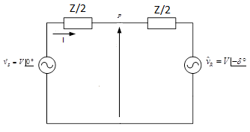

Fig 1‑1 Sistema a compensar con SVC

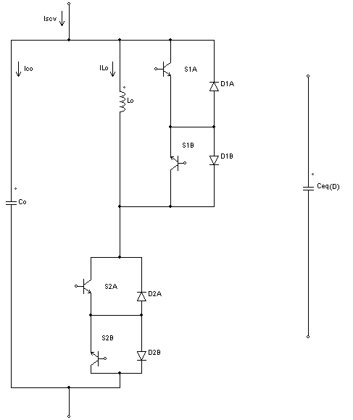

Fig 1‑2 Modelo del SVC no convencional

En la figura es mostrado el punto “p” que representa un punto medio de la línea y se tiene que:

|  |  |
| --- | --- |
| $${\hat{V}}_{S}$$ $${\hat{V}}_{R}$$ $$X$$ $$V$$ $$δ$$ | Fasor de tensión fuente (extremo emisor)  Fasor de tensión carga (extremo receptor)  Reactancia de línea  Tensión eficaz  Angulo de carga |

Si se tiene los siguientes datos:

$δ_{max}=35°$ Carga máxima $δ_{min}=1°$, carga mínima $δ_{nom}=25°$, carga nominal y,

${\hat{V}}_{S}={1100}_{ef}∠0°$ [V] R=1[mΩ] L=1800 [uH] ${\hat{V}}_{R}={1100}_{ef}∠-δ°$ [V]

a) Simular el sistema para los diferentes grados de carga y verificar los niveles de tensión en el punto p, donde R y X son la resistencia y la reactancia total de línea.

b) Hacer compensación de reactivos, a través de un SVC no convencional, en el punto p, calcule la totalidad de los parámetros del compensador, capacitancia equivalente y fija (en función de D) además del inductor fijo. Simule en lazo abierto el sistema completo para los tres grados de carga dados. El SVC no convencional es mostrado por la Fig 1-2.

## **DESARROLLO PREGUNTA A).**

### Cálculo teórico del sistema sin compensación.

Para el desarrollo de este cálculo el resultado es tanto del módulo $\left|\vec{V_{p}}\right|$ como del ángulo $δ_{p}$ quedan en función del ángulo de carga $δ$.

En primer lugar se define $\vec{V_{psc}}$ como la tensión en el punto p sin compensar (es decir la tensión sin compensar a tres cuartos de la línea) y se presenta el circuito para este caso:

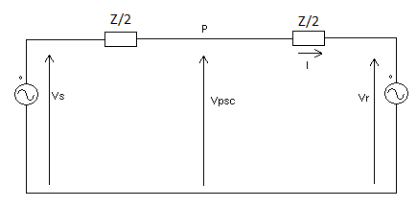

Fig 1‑3 Circuito sin compensación de la linea.

Realizando LVK en las mallas:

|  |  |
| --- | --- |
| $$\vec{V_{psc}}=\vec{V_{s}}+\frac{Z}{2}*I$$ | (1- 1) |
| $$\vec{V_{psc}}=\vec{V_{s}}+\frac{Z}{2}*I$$ | (1- 2) |

Se suman las ecuaciones 1-1 y 1-2 obteniendo la ecuación (1-3)

$$2*\vec{V_{psc}}=\vec{V_{s}}+\vec{V_{r}}$$

|  |  |
| --- | --- |
| $$\vec{V_{psc}}=\frac{\vec{V_{s}}+\vec{V_{r}}}{2}$$ | (1- 3) |

Sabiendo que $\vec{V_{s}}=V∠0°$ y $\vec{V_{r}}=V∠-δ°$ se presenta la expresión (1-4) para $\vec{V_{psc}}$ como fasor:

|  |  |
| --- | --- |
| $$\vec{V_{psc}}=\frac{\left(V∠0°\right)+(V∠-δ°)}{2}$$ | (1- 4) |

Pasando la ecuación (1-4) de fasores a números complejos

|  |  |
| --- | --- |
| $$\vec{V_{psc}}=\frac{V+V*\operatorname{Cos}\left[δ\right]-j*V*\operatorname{Sen}\left[δ\right]}{2}$$ | (1- 5) |

Sabiendo que $\operatorname{Sen}\left[δ\right]$ = $2*\operatorname{Cos}\left[\frac{δ}{2}\right]*\operatorname{Sen}\left[\frac{δ}{2}\right]$ y $\operatorname{Cos}\left[δ\right]=1-2*{Sen}^{2}\left[\frac{δ}{2}\right]$

|  |  |
| --- | --- |
| $$\vec{V_{psc}}=\frac{V*\left(2-2*{Sen}^{2}\left[\frac{δ}{2}\right]-j*2*\operatorname{Cos}\left[\frac{δ}{2}\right]*\operatorname{Sen}\left[\frac{δ}{2}\right]\right)}{2}$$ | (1- 6) |

Sabiendo que ${1-Sen}^{2}\left[\frac{δ}{2}\right]={Cos}^{2}\left[\frac{δ}{2}\right]$

$$\vec{V_{psc}}=V*\left({Cos}^{2}\left[\frac{δ}{2}\right]-j*\operatorname{Cos}\left[\frac{δ}{2}\right]*\operatorname{Sen}\left[\frac{δ}{2}\right]\right)$$

|  |  |
| --- | --- |
| $$\vec{V_{psc}}=V*\operatorname{Cos}\left[\frac{δ}{2}\right]*\left(\operatorname{Cos}\left[\frac{δ}{2}\right]-j*\operatorname{Sen}\left[\frac{δ}{2}\right]\right)$$ | (1- 7) |

Pasando la ecuación (1-7) de números complejos a fasores

|  |  |
| --- | --- |
| $$\vec{V_{psc}}=V*\operatorname{Cos}\left[\frac{δ}{2}\right]∠-δ/2°$$ | (1- 8) |

Sabiendo que:

$$\operatorname{Cos}\left[\frac{δ}{2}\right]=\sqrt{\frac{1+\operatorname{Cos}\left[δ\right]}{2}}$$

Por lo tanto racionalizando

|  |  |
| --- | --- |
| $$\vec{V_{psc}}=\frac{V*\sqrt{2}*\sqrt{1+\operatorname{Cos}\left[δ\right]}}{2}∠-δ/2°$$ | (1- 9) |

Entonces el debido a que ${\left|\vec{V_{psc}}\right|}_{max}=\sqrt{2}*\left|\vec{V_{psc}}\right|$

El módulo máximo de $V_{psc}$ es:

|  |  |
| --- | --- |
|  | (1- 10) |

Y el ángulo:

|  |  |
| --- | --- |
| $$δ_{psc}=-δ/2°$$ | (1- 11) |

Estas 2 expresiones son graficadas en Matlab remarcando los deltas pedidos.

**Gráfico del módulo de la tensión máxima en Vp versus Ángulo de carga**



Fig 1‑4 Gráfico del módulo tensión Vp versus Ángulo de carga, sin compensación

Se aprecia en esta gráfica que a medida que sube desde cero el ángulo de carga $\left|\vec{V_{p}}\right|$ disminuye es decir el extremo receptor se comporta más inductivamente hasta los 180° en donde a medida que sube el ángulo de carga $\left|\vec{V_{p}}\right|$ aumenta, es decir el extremo receptor se comporta más capacitivamente.

Para los grados de carga pedidos y tomando como tensión base 1100 [Vrms] es decir 1555,5757 [Vmax] se crea la siguiente tabla:

Tabla 1‑1 Módulo de la tensión $\left|\vec{V_{p}}\right|$ para los distintos ángulos de carga $δ$ pedidos, sin compensación

|  |  |  |
| --- | --- | --- |
| °] |  |  |
|  |  |  |
|  |  |  |
|  |  |  |

**Gráfico del ángulo tensión Vp versus ángulo de carga**



Fig 1‑5 Gráfico ángulo tensión Vp versus ángulo de carga, sin compensación

En la gráfica se aprecia el valor del ángulo de la tensión en la mitad de la línea para los grados de carga pedidos.

En la siguiente tabla se resume lo encontrado en la gráfica anterior para ángulos $δ$ de la carga pedidos.

Tabla 1‑2 Ángulo en la mitad de línea para ángulos de carga $δ$ pedidos, sin compensación

|  |  |
| --- | --- |
| $δ[$ °] | $δ_{p}[$ °] |
| $$1$$ | $$- 0,5$$ |
| $$25$$ | $$-12,5$$ |
| $$35$$ | $$-17,5$$ |

### Simulaciones del sistema sin compensar.

En este caso se simula el siguiente circuito en el ambiente PSIM para los diferentes ángulos de carga requeridos.

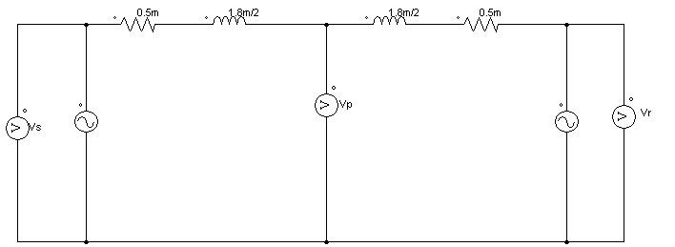

Fig 1‑6 Circuito empleado en la simulación de la pregunta a)

Para las gráficas es determinante que el sistema se encuentre en régimen permanente sinusoidal y con un visible periodo, por ello empiezan las señales en las gráficas en el tiempo mayor que 0 [seg.]

**Simulación con** ($δ_{min}=1°$)

La Fig. 1-7 muestra las formas de onda de la simulación y posteriormente se presentan los resultados de las tensiones máximas Vp y Vs junto a sus respectivos ángulos.

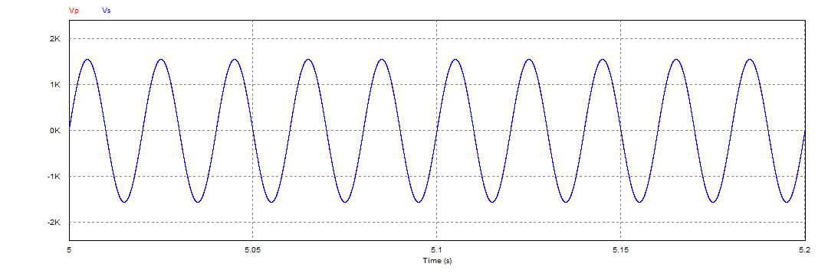

Fig 1‑7 Forma de tensión de Vs en color azul y de Vp en color rojo para $δ_{min},$ sin compensación

Resultados de la simulación realizando análisis de Fourier FFT en PSIM



**Simulación con $δ_{nom}=25°$**

La Fig. 8 muestra las formas de onda de la simulación y posteriormente se presentan los resultados de las tensiones máximas Vp y Vs junto a sus respectivos ángulos.

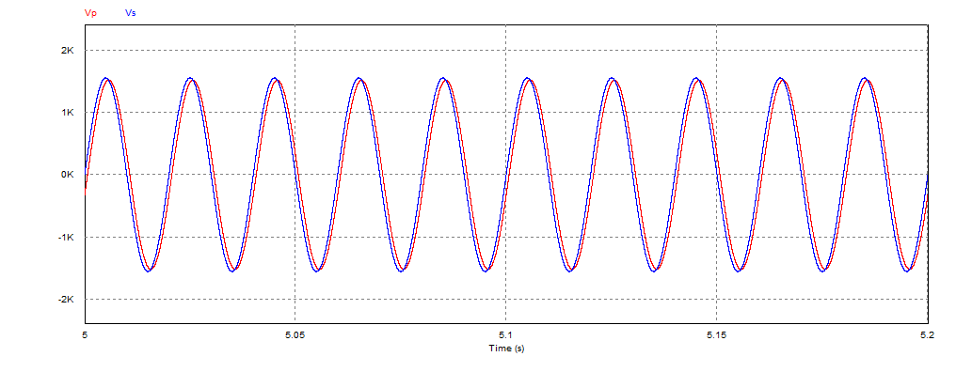

Fig 1‑8 Forma de tensión de Vs en color azul y de VP en color rojo para $δ_{nom},$ sin compensación

Resultados de la simulación realizando análisis de Fourier FFT en PSIM



**Simulación con $δ_{max}=35°$**

La Fig. 9 muestra las formas de onda de la simulación y posteriormente se presentan los resultados de las tensiones máximas Vp y Vs junto a sus respectivos ángulos.

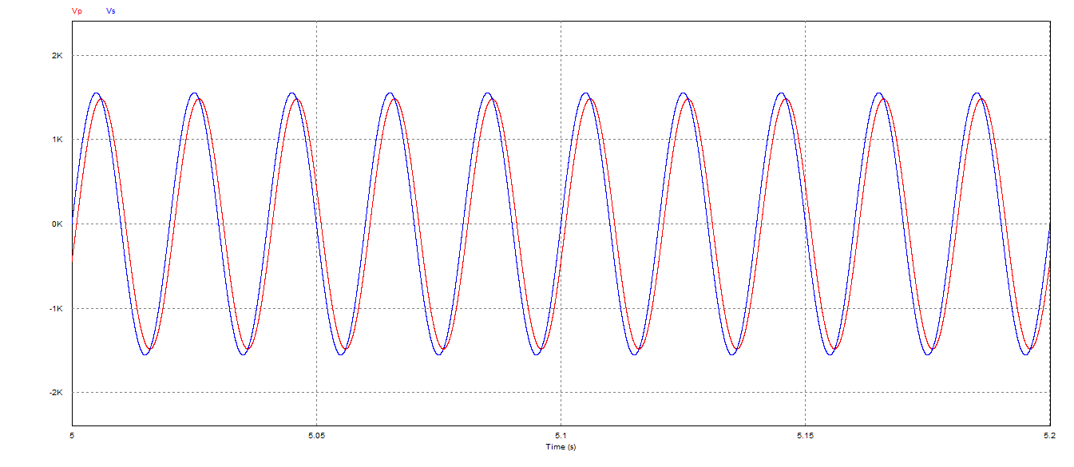

Fig 1‑9 Forma de tensión de Vs en color azul y de VP en color rojo para $δ_{max}$, sin compensación.

Resultados de la simulación realizando análisis de Fourier FFT en PSIM



A continuación se presentan dos tablas que comparan los valores $\left|\vec{V_{p}}\right|$ y $δ_{p}$ teóricos con los obtenidos a través de las simulaciones:

Tabla 1‑3 Ángulos teóricos y simulados a un cuarto de línea $δ_{p}$ para ángulos de carga $δ$ pedidos, sin compensación.

|  |  |  |  |
| --- | --- | --- | --- |
| $δ[$ °] | $δ_{p_teórico}[$ °] | $δ_{p_simulación} [$ °] | $Error$ [%] |
| 1 | -0,5 | -0,50000003153464 | 6,30693E-06 |
| 25 | -12,5 | -12,4999767864325 | 0,000185709 |
| 35 | -17,5 | -17,4999681268482 | 0,000182132 |

Tabla 1‑4 Módulos de las tensiones $\left|\vec{V_{p}}\right|$ teóricos y simulados a un cuarto de línea para ángulos de carga $δ$ pedidos, sin compensación.

|  |  |  |  |
| --- | --- | --- | --- |
| °] |  |  | [%] |
| 1 | 1555,575685 | 1555,57630454625 | 3,98404E-05 |
| 25 | 1518,76016 | 1518,76119368543 | 6,80891E-05 |
| 35 | 1483,635391 | 1483,63651724839 | 7,59077E-05 |

Lo obtenido por las simulaciones da paso a errores ínfimos.

## **DESARROLLO PREGUNTA B).**

### Cálculo de la capacitancia equivalente del SVC en función del ángulo de carga.

Tal como se aprecia en la Fig. 1-2 el SVC o compensador estático de reactivos es equivalente a un capacitor cuya capacitancia es variable, para compensar la potencia reactiva, imponiendo una tensión de igual módulo a la de los extremos emisor y receptor.

Primero se requiere encontrar el valor de la capacitancia variable $C_{eq}$ como función del ángulo de la carga $δ$ para posteriormente encontrar la razón cíclica D de los interruptores para cada caso, para ello se presenta el circuito para obtener la tensión a la mitad de la línea con compensación $\vec{V_{pc}}$, es decir la tensión sobre el capacitor, para a través de los siguientes cálculos y despreciando la resistencia de la línea es decir $\vec{z}{=j*X}_{L}$ se obtiene la capacitancia variable que se aplica al modelo.

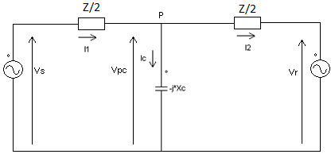

Fig 1‑10 Circuito para obtener tensión a un cuarto de la línea con compensación

Luego por LVK en la malla de la izquierda

|  |  |
| --- | --- |
| $$\vec{I_{1}}=\frac{\vec{V_{s}}-\vec{V_{pc}}}{j*X_{L}/2}$$ | (1- 12) |

Por LVK en la malla de la derecha

|  |  |
| --- | --- |
| $$\vec{I_{2}}=\frac{\vec{V_{pc}}-\vec{V_{r}}}{j*X_{L}/2}$$ | (1- 13) |

LCK en p

|  |  |
| --- | --- |
| $$\vec{I_{c}}=\vec{I_{1}}-\vec{I_{2}}$$ | (1- 14) |

Se obtiene $\vec{V_{pc}}$ en el condensador $C_{eq}$

|  |  |
| --- | --- |
| $$\vec{V_{pc}}=\vec{I_{c}}*\left(-j*X_{c}\right)=\left(\vec{I_{1}}-\vec{I_{2}}\right)*\left(-j*X_{c}\right)$$ | (1- 15) |
| $$\vec{V_{pc}}=\left(\frac{\vec{V_{s}}-\vec{V_{pc}}}{j*X_{L}/2}-\frac{\vec{V_{pc}}-\vec{V_{r}}}{j*X_{L}/2}\right)*\left(-j*X_{c}\right)$$ | (1- 16) | |
| $$\vec{V_{pc}}=\left(\frac{\vec{V_{s}}-2*\vec{V_{pc}}+\vec{V_{r}}}{X_{L}/2}\right)*(-X_{c})$$ | (1- 17) | |
| $$\vec{V_{pc}}*\frac{X_{L}}{{2*X}_{c}}=2*\vec{V_{pc}}-(\vec{V_{s}}+\vec{V_{r}})$$ | (1- 18) |

Se puede decir gracias a la expresión (1-3):

|  |  |
| --- | --- |
| $$\vec{V_{pc}}=\frac{2*\vec{V_{psc}}}{\left(2-\frac{X_{L}}{{2*X}_{c}}\right)}$$ | (1- 19) |

Entonces para hallar la capacitancia variable como función del ángulo $δ$ ($C_{eq}\left[δ\right]$) se usa la expresión (1-10), también se sabe que $X_{L}=ω*L$ y $X_{c}=\frac{1}{ω*C_{eq}}$ y que ${\left|\vec{V_{pc}}\right|}_{max}=V*\sqrt{2}$ reemplazando en (1-19):

|  |  |
| --- | --- |
| $$C_{eq}\left[δ\right]=\frac{1}{ω^{2}*L/2}*\left(2-\sqrt{2}*\sqrt{1+\operatorname{Cos}\left[δ\right]}\right)$$ | (1- 20) |

### Análisis cualitativo del comportamiento del SVC usando técnica de conmutación de interruptores en alta frecuencia.

A continuación se muestra cómo opera la configuración a utilizar y se realiza el análisis de cada una de las etapas de funcionamiento del SVC, en donde se encuentran las diversas ecuaciones que rigen a este sistema.

La Fig 1-2 muestra la Configuración Real de SVC Propuesto, para la conmutación de interruptores en alta frecuencia donde el interruptor bidireccional, se conforma de 2 interruptores unidireccionales. En donde uno conducirá para el ciclo positivo de la señal sinusoidal de corriente, y el otro para el ciclo negativo.

Además en cada interruptor unidireccional, irá un diodo en antiparalelo cuyo fin es hacer el interruptor bidireccional en corriente.

Para conocer las etapas de operación de interruptores se debe tener en cuenta la tensión en el extremo emisor (VS) y la corriente que circula por el inductor fijo idealmente ($I_{Lo}$) cuyas formas de onda se aprecian en la figura 1-11.

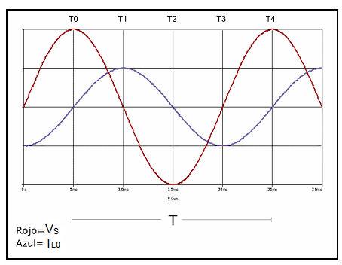

Fig 1‑11 Intervalos de operación para la conmutación de interruptores en alta frecuencia.

Se establecen 8 intervalos de operación en 4 etapas para la conmutación de los interruptores dispuestos para la adecuada operación del SVC, dependiendo de cada intervalo de la corriente IL0 y su respectivo ciclo tensión en el extremo emisor (VS)

Se define que:

Con D*TS el inductor aporta corriente en el sistema

Con TS*(1-D) el inductor no aporta corriente en el sistema

Donde D*TS es el tiempo de conducción de los interruptores S2A y S2B, en la cual el ciclo de trabajo “D” puede tomar valores de 0 a 1, obtenido así un total de 8 etapas de operación en un ciclo.

Considerando lo anterior se tiene que:

Para D*Ts ↔ VL=VS

Para (1-D)*TS ↔ VL=0

Con TS periodo de conmutación de los interruptores.

1) Etapa [T0;T1]

VS≥0 y IL0≥0

Durante [0;D*Ts]

S2A y D2B están cerrados por los tanto circula corriente IL0, el resto el resto de los dispositivos abiertos.

Durante [(1-D)*TS;TS]

S1A Y D1A están conduciendo, el resto de los dispositivos abiertos.

2) Etapa [T1;T2]

VS≤0 y IL0≥0

Durante [0;D*Ts]

S2A y D2B están cerrados por los tanto circula corriente IL0, el resto el resto de los dispositivos abiertos.

Durante [(1-D)*TS;TS]

S1B y D1A están conduciendo, el resto de los dispositivos abiertos.

3) Etapa [T2;T3]

VS≤0 y IL0≤0

Durante [0;D*Ts]

S2B y D2A están cerrados por los tanto circula corriente IL0, el resto de los dispositivos abiertos.

Durante [(1-D)*TS;TS]

S1A y D1B están conduciendo, el resto de los dispositivos abiertos.

4) Etapa [T3;T4]

VS≥0 y IL0≤0

Durante [0;D*Ts]

S2B y D2A están cerrados por lo tanto circula corriente IL0, el resto de los dispositivos abiertos.

Durante [(1-D)*TS;TS]

S1A y D1B están conduciendo, el resto de los dispositivos abiertos.

### Análisis cuantitativo del circuito para la conmutación de interruptores en alta frecuencia.

Para conocer los parámetros del SCV se requiere realizar un análisis cuantitativo del circuito para la conmutación de interruptores en alta frecuencia.

Primero se necesita determinar la tensión en el inductor, para realizar este análisis, se toma como supuesto que el valor de la tensión que recae en el inductor es constante durante el periodo de conmutación. Esto es debido a que la frecuencia de conmutación de los interruptores (5Khz) es mucho más elevada que la frecuencia de red (50Hz).

Además en la figura 1-12 se aprecia el tiempo de conducción ($t_{on}$) y de no conducción del interruptor S2 ($t_{off}$).



Fig 1‑12 Señal de tensión en el inductor para un intervalo pequeño de tiempo Δt

En donde se tiene que:

E= Valor de tensión al realizar un zoom a la señal sinusoidal.

D= Razón Cíclica de los interruptores S2A y S2B

1-D= Razón Cíclica de los Interruptores S1A y S1B

*T*  Periodo de Conmutación

El valor medio instantáneo de tensión en el inductor viene dada por:

|  |  |
| --- | --- |
| $$V_{L_{media-instantanea}}=\frac{1}{T}*\int_{0}^{T}{E*dt}$$ | (1- 21) |

Tiempo de encendido y de apagado de los interruptores:

|  |  |
| --- | --- |
| $$t_{on}=T_{s}*D$$ | (1- 22) |
| $$t_{off}=T_{s}*(1-D)$$ | (1- 23) | |
|  |  |

Reemplazando la ecuación 1-22 y 1-23 en 1-21 y resolviendo:

$$V_{L_{media-instantanea}}=\frac{E*T_{s}*D}{T_{s}}$$

|  |  |
| --- | --- |
| $$V_{L_{media-instantanea}}=E*D$$ | (1- 24) |

En donde se puede apreciar que dependiendo del valor que tome la razón cíclica, será el valor de la amplitud de la tensión fundamental en el inductor.

|  |  |
| --- | --- |
| $$V_{L}\left(ωt\right)=D*\sqrt{2}*V_{ef}*\operatorname{sen}\left(ωt\right)$$ | (1- 25) |

Luego se debe determinar de la ondulación de corriente en el inductor.

Para poder determinar la ondulación de corriente en el inductor, se tomará la siguiente ecuación:

|  |  |
| --- | --- |
| $$V_{L}\left(t\right)=L_{o}*\frac{dI_{L}(t)}{dt}$$ | (1- 26) |

Para un pequeño intervalo de tiempo la relación es la siguiente:

$$V_{L}\left(t\right)=L_{o}*\frac{∆I_{L}(t)}{∆t}$$

$$∆t=D\left(t\right)*T_{s}$$

|  |  |
| --- | --- |
| $$∆I_{L}(t)=\frac{V_{L}\left(t\right)*D\left(t\right)}{F_{s}*L_{o}}$$ | (1- 27) |

Tomando la ecuación 2-7 y 2-12, la corriente a través del inductor, para un período de conmutación es la siguiente:

|  |  |
| --- | --- |
| $$I_{L}(t)=\frac{E*D^{2}\left(t\right)}{L_{o}}$$ | (1- 28) |

Por lo tanto la expresión de la corriente fundamental que circula a través del inductor queda determinada por:

|  |  |
| --- | --- |
| $$I_{L}\left(ωt\right)=\frac{-D^{2}*\sqrt{2}*V_{ef}}{ω*L_{o}}*\cos\left(ωt\right)$$ | (1- 29) |

Se puede apreciar que dependiendo del valor que tome la razón cíclica, será el valor de la amplitud de la corriente fundamental a través inductor. El signo negativo indica que la función se encuentra desfasada en 180°.

Se puede apreciar que ambas ecuaciones (1-25) y (1-29) quedan determinadas por razón cíclica de los interruptores (D). Con lo cual concuerda con lo que se busca, que es poder controlar esta amplitud y así controlar la amplitud de la corriente a través del SVC.

A continuación se procede a determinar la expresión que representa la inductancia equivalente, la cual será vista por el sistema compensado.



Fig 1‑13 Representación de Inductancia equivalente

Primero se tiene que la componente fundamental de corriente $I_{1}$:

$$I_{1}=\frac{V}{ω∙L_{eq}∙j}$$

$${ I}_{1}=\frac{\sqrt{2}∙V_{ef}∙sen(wt-π/2)}{ω∙L_{eq}}$$

|  |  |
| --- | --- |
| $$I_{1}=\frac{-\sqrt{2}∙V_{ef}∙cos⁡(wt)}{ω∙L_{eq}}$$ | (1- 30) |

Igualando las ecuaciones (1-29) y (1-30):

$$\frac{-D^{2}∙\sqrt{2}∙V_{ef}∙cos⁡(wt)}{ω∙L_{0}}=\frac{-\sqrt{2}∙V_{ef}∙cos⁡(wt)}{ω∙L_{eq}}$$

|  |  |
| --- | --- |
| $$L_{eq}=\frac{L_{0}}{D^{2}}$$ | (1- 31) |
|  |  |

Ya obtenido el $L_{eq}$, se puede proceder a obtener la capacitancia equivalente ($C_{eq}$), que será vista por el sistema compensado y tiene que estar en función de la razón cíclica “D”.

Para poder obtener el $C_{eq}$, visto por el sistema, es necesario reducir el paralelo de ambas reactancias, para ello se recurre a las siguientes ecuaciones:

|  |  |
| --- | --- |
| $$X_{c}=\frac{1}{ω*C_{o}}$$ | (1- 32) |
| $$X_{Leq}=ω*L_{eq}$$ | (1- 33) |

Y la reactancia equivalente vista por el sistema es:

|  |  |
| --- | --- |
| $$X_{eq}=\frac{X_{c}*X_{Leq}}{X_{c}+X_{Leq}}$$ | (1- 34) |

Reemplazando (1-32) y (1-33) en (1-34):

$$\frac{-1}{ω∙C_{eq}}=\frac{\left[\frac{-1}{ω∙C_{0}}\right]*[ω∙L_{eq}]}{ω∙L_{eq}-\frac{1}{ω∙C_{0}}}$$

Lo que da la siguiente expresión para la capacitancia equivalente:

|  |  |
| --- | --- |
| $${ C}_{eq}=C_{0}-\frac{1}{ω^{2}∙L_{eq}}$$ | (1- 35) |

Reemplazado la ecuación (1–31) en (1– 35), se obtiene lo siguiente:

|  |  |
| --- | --- |
| $$C_{eq}(D)=C_{0}-\frac{D^{2}}{ω^{2}∙L_{0}}$$ | (1- 36) |

Por lo que la reactancia equivalente del SVC vista por el sistema compensado es:

|  |  |
| --- | --- |
| $$X_{eq}=\frac{j∙ω∙L_{0}}{ω^{2}∙L_{0}∙C_{0}-D^{2}}$$ | (1- 37) |

Ahora se realiza el cálculo de los parámetros del compensador estudiado.

Calculo de la capacitancia fija $C_{0}$

El SVC debe ser capaz de manejar el nivel de capacidad para la operación de grado de carga máximo siendo la capacitancia fija $C_{0}$ la equivalente necesaria para compensar la caída de tensión en el punto “m” que viene dada por la ecuación 1-39 dada la ecuación 1-20. Así, luego:

|  |  |
| --- | --- |
| $$C_{0}=C_{eq}\left(δ_{max}\right)=\frac{1}{ω^{2}*L/2}*\left(2-\sqrt{2}*\sqrt{1+\operatorname{Cos}\left[δ_{max}\right]}\right)$$ | (1- 38) |

El intervalo permitido para la razón cíclica de los interruptores es la siguiente:

0 ≤ *D* ≤1

Calculo de la inductancia fija $L_{0}$

El sistema también debe operar para operación resonante, es decir cuando el sistema no requiera compensación reactiva, eso quiere decir que la corriente fundamental a través del SVC debe ser mínima.

Ahora se selecciona el D adecuado de los interruptores para operación resonante en cualquier intervalo dentro del rango permitido.

Mientras más se acerca el ciclo de trabajo “D” a 1, la magnitud de las componentes armónicas inyectada al sistema será menor.

Se escoge en esta ocasión un ciclo de trabajo para operación resonante igual a 0.9.

D=0.9 y reemplazando en la ecuación 1-31:

|  |  |
| --- | --- |
| $$L_{eq}\left(D=0.9\right)=\frac{L_{0}}{{0.9}^{2}}$$ | (1- 39) |

Para operación resonante del SVC, es decir cuando la reactancia es infinito, se debe cumplir con la siguiente ecuación:

|  |  |
| --- | --- |
| $$ω=\frac{1}{\sqrt{L_{eq}(D)∙C_{0}}}$$ | (1- 40) |

Por lo que se tiene que:

|  |  |
| --- | --- |
| $$L_{0}=\frac{{0.9}^{2}}{ω^{2}∙C_{0}}$$ | (1- 41) |

Quedando de esta forma definidos los parámetros del compensador.

Compensación para un punto de operación.

Sea $δ$ el grado de carga del sistema para algún punto de operación.

Entonces con las ecuaciones (1-20) y (1-36) se puede determinar la capacidad equivalente requerida para la compensación en función de D dado que:

|  |  |
| --- | --- |
| $$C_{eq}(D)=C_{eq}(δ)$$ | (1- 42) |
| $$C_{0}-\frac{D^{2}}{L_{0}∙ω^{2}}=\frac{1}{ω^{2}*L/2}*\left(2-\sqrt{2}*\sqrt{1+\operatorname{Cos}\left[δ\right]}\right)$$ | (1- 43) |

Por lo tanto el ciclo de trabajo D para un punto de operación queda determinado por la siguiente expresión:

|  |  |
| --- | --- |
| $$D=\sqrt{\left[C_{0}-\frac{2-\sqrt{2}∙\sqrt{\left(1+\cos{δ}\right)} }{ω^{2}∙L/2}\right]∙ω^{2}∙L_{0} }$$ | (1- 44) |

Calculo de los parámetros C0 y L0 del compensador SVC no convencional para este caso.

La capacitancia fija C0

Considerando los datos del enunciado: $δ_{max}=35°$ $L=1800[μH]$ y dada la ecuación (1-38), se obtiene el valor de la capacitancia fija del SVC para este caso:

$${ C}_{0}=\frac{1}{{(2π∙50)}^{2}*0.0018/2}*\left(2-\sqrt{2}*\sqrt{1+\operatorname{Cos}\left[35\right]}\right)=1.0421 [ mF]$$

La inductancia fija L0

Teniendo en cuenta la ecuación (1-41) se reemplazan los datos obteniendo

$$L_{0}=\frac{{0.9}^{2}}{ω^{2}∙C_{0}}=7.87545 [mH]$$

### Simulaciones del sistema compensado.

A continuación se muestran los resultados obtenidos por medio de simulación del circuito mostrado en la Figura 1-14, en el programa PSIM

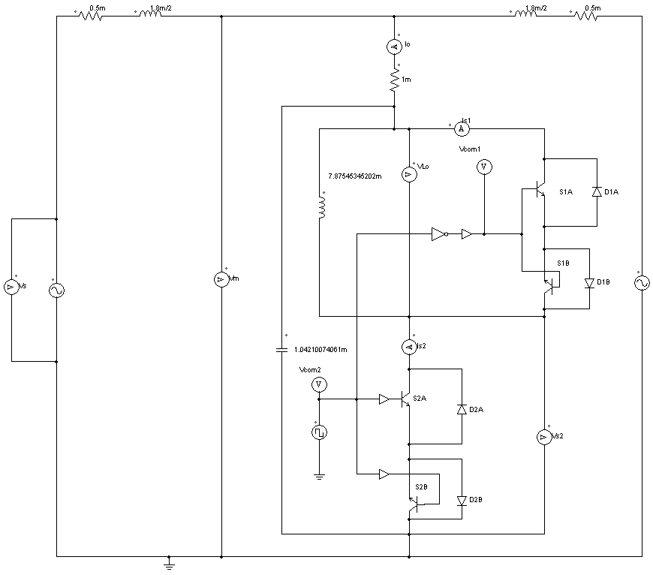

Fig 1‑14 Circuito empleado en la simulación de la pregunta b)

Para todos los distintos grados de carga, la frecuencia de conmutación de los interruptores será arbitrariamente de 5 [kHz], debido a que el propósito del trabajo es que el SVC actúe bajo conmutación de interruptores en alta frecuencia y debe ser de un valor mayor a 50 [Hz].

Para todos los casos el punto p será m.

Sistema bajo grado de carga Mínima ($δ_{min}=1°$)

El ciclo de trabajo D para carga mínima queda determinado reemplazando los datos en la ecuación (1-44):

$$D=\sqrt{\left[0.0010421-\frac{2-\sqrt{2}∙\sqrt{\left(1+\cos{1°}\right)} }{{(2π∙50)}^{2}∙{0.0018}/2}\right]∙{\left(2π∙50\right)}^{2}∙0.007875 }$$

$$D=0.8996 [-]$$

Por lo tanto el interruptor S2 posee un tiempo de conducción igual a:

$$t_{on}=D∙T_{S}=\frac{0.8996}{5000}$$

$$t_{on}=179.92 [ μs]$$

Simulación para ángulo de carga mínimo ${(δ}_{min}=1°)$

A continuación se muestran los resultados de la simulación en programa Psim, para grado de carga mínimo.

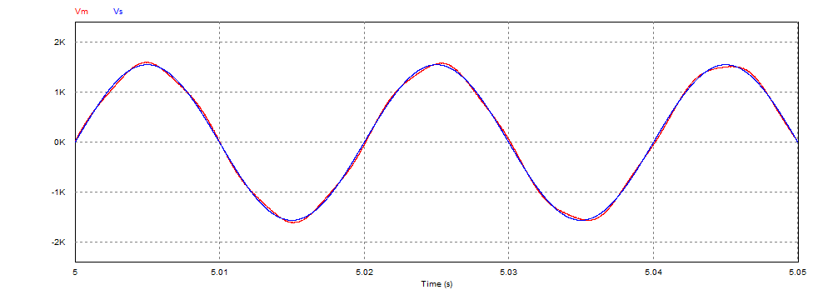

Fig 1‑15 Formas de onda de tensión Vp roja y Vs azul con SVC para $δ_{min}=1°$

Donde los Módulos de las tensiones Vs, Vp y ángulo de la tensión en punto p con SVC son según el FFT del PSIM



A continuación se presentan dos tablas que comparan los valores $\left|\vec{V_{p}}\right|$ y su ángulo teóricos con los obtenidos a través del análisis de Fourier.

Tabla 1‑5: Ángulo de la tensión Vp para $δ_{min}$ teórico y simulado con SVC.

|  |  |  |  |
| --- | --- | --- | --- |
| $δ[$ °] | ${ángulo V}_{p_teórico}[$ °] | ${ángulo V}_{p_simulación} [$ °] | $Error$ [%] |
| $$1$$ | $$-0,5$$ | $$-0,499936833$$ | 0,012633446 |

Tabla 1‑6: Módulo de la tensión Vp para $δ_{min}$ teórico y simulado con SVC.

|  |  |  |  |
| --- | --- | --- | --- |
| °] |  |  | [%] |
|  | 1555,634919 | 1555,621201 | 0,000881798 |

Lo obtenido del análisis de Fourier da paso a errores pequeños

Luego se presenta la forma de onda de corriente por el compensador

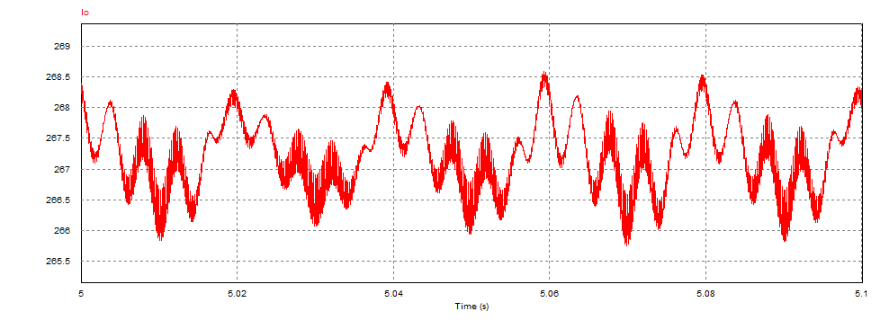

Fig 1‑16 Forma de onda de la corriente por el SVC para $δ_{min}=1°$

Donde el módulo y ángulo de la corriente por el compensador en punto p con SVC son según el FFT del PSIM.



En la figura 1-16 se muestra la forma de onda de la corriente por el compensador para grado de carga mínimo apreciándose la operación resonante producto del análisis FFT del PSIM que la amplitud de la corriente es muy pequeña.

Se presenta la forma de onda de corriente por el condensador Co

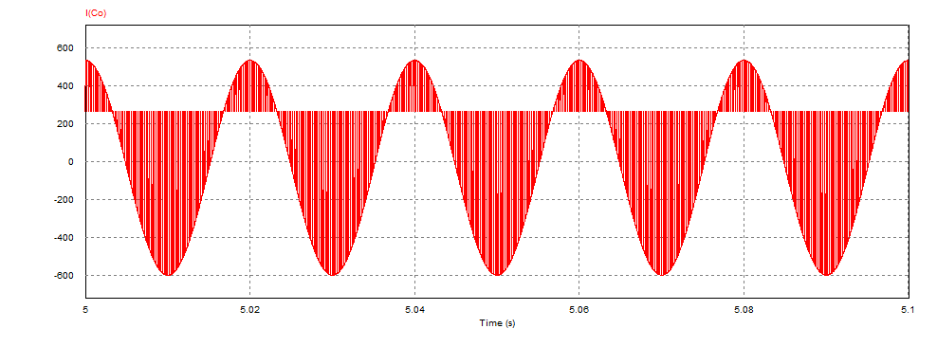

Fig 1‑17 Forma de onda de corriente por Co del compensador SVC con $δ_{min}=1°$

Donde el módulo y ángulo de la corriente por el condensador Co son según el FFT del PSIM.



Destacándose la naturaleza capacitiva de la corriente y el efecto de la conmutación de los interruptores.

Se presentan las formas de onda de tensión y corriente por el inductor Lo

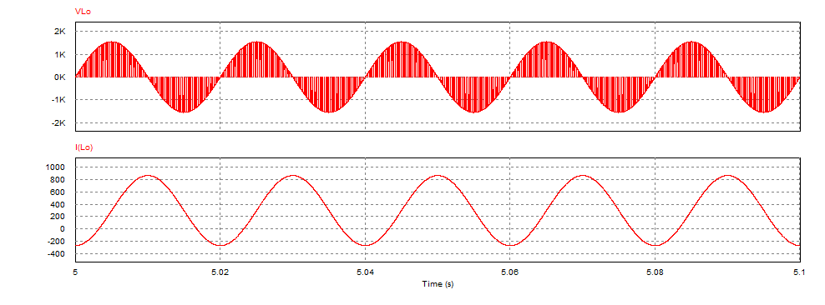

Fig 1‑18 Forma de onda de tensión y corriente por Lo del compensador SVC con $δ_{min}=1°$

Donde los módulos y ángulos de la tensión y corriente sobre el inductor según el FFT del PSIM son:



Destacándose la naturaleza inductiva de la corriente y el efecto de la conmutación de los interruptores sobre la tensión del inductor.

Se presentan las formas de onda de corriente que circula por los diodos del SVC no convencional, en donde se observan los intervalos en donde cada diodo conduce y el efecto de la conmutación.

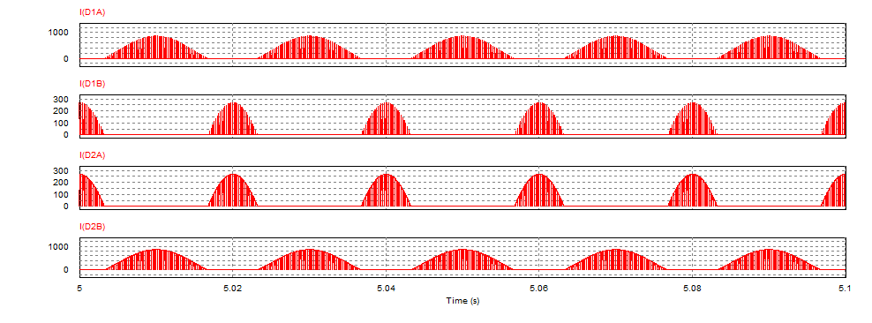

Fig 1‑19 Formas de onda de corriente por diodos del SVC no convencional con $δ_{min}=1°$

Sistema bajo grado de carga nominal ($δ_{nom}=25°$)

El ciclo de trabajo D para carga nominal queda determinado reemplazando los datos en la ecuación (1-44):

El ciclo de trabajo será:

$$D=\sqrt{\left[0.0010421-\frac{2-\sqrt{2}∙\sqrt{\left(1+\cos{25°}\right)} }{{(2π∙50)}^{2}∙{0.0018}/2}\right]∙{\left(2π∙50\right)}^{2}∙0.007875 }$$

$$D≈0.6161$$

Por lo tanto el interruptor S2 debe tener un tiempo de conducción igual a:

$$t_{on}=D∙T_{S}=\frac{0.6161}{5000}$$

$$t_{on}=123.22 [ μs]$$

Simulación para ángulo de carga nominal ${(δ}_{nom}=25°)$

A continuación se muestran los resultados de la simulación en programa Psim, para grado de carga nominal.

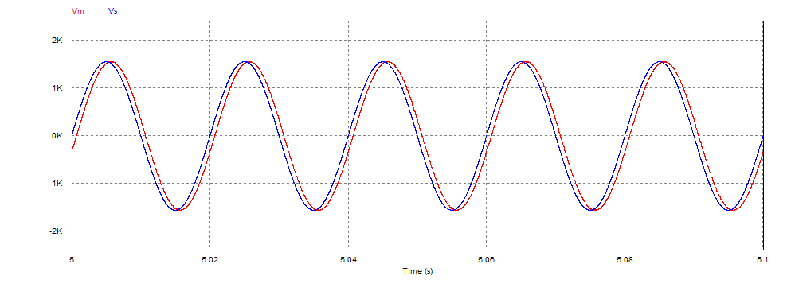

Fig 1‑20 Formas de onda de tensión Vp roja y Vs azul con SVC para $δ_{nom}=25°$

Donde los Módulos de las tensiones Vs, Vp y ángulo de la tensión en punto p con SVC son según el FFT del PSIM



A continuación se presentan dos tablas que comparan los valores $\left|\vec{V_{p}}\right|$ y su ángulo teóricos con los obtenidos a través del análisis de Fourier.

Tabla 1‑7: Ángulo de la tensión Vp para $δ_{nom}$ teórico y simulado con SVC.

|  |  |  |  |
| --- | --- | --- | --- |
| $δ[$ °] | ${ángulo V}_{p_teórico}[$ °] | ${ángulo V}_{p_simulación} [$ °] | $Error$ [%] |
| $$25$$ | $$-12,5$$ | $$-12,45869556$$ | $$0,330435521$$ |

Tabla 1‑8: Módulo de la tensión Vp para $δ_{nom}$ teórico y simulado con SVC.

|  |  |  |  |
| --- | --- | --- | --- |
| °] |  |  | [%] |
|  | 1555,634919 | $$1555,600819$$ | $$0,002191986$$ |

Lo obtenido del análisis de Fourier da paso a errores pequeños

Luego se presenta la forma de onda de corriente por el compensador

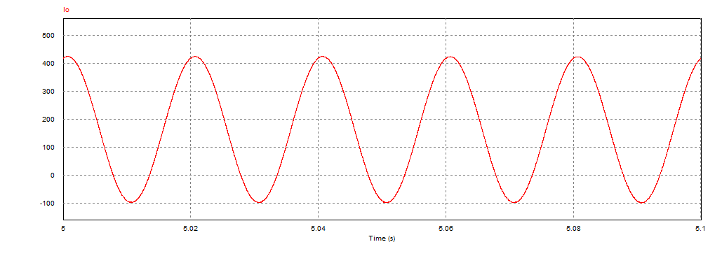

Fig 1‑21 Forma de onda de la corriente por el SVC para $δ_{nom}=25°$

Donde el módulo y ángulo de la corriente por el compensador en punto p con SVC son según el FFT del PSIM.



En la figura 1-21 se muestra la forma de onda de la corriente por el compensador para grado de carga nominal apreciándose que esta señal no posee distorsión y que el desfase es de 77.5° y no 90° como correspondería a la corriente por un capacitor debido a que se le debe restar los 12.5° correspondientes a la fase de la tensión en el punto p a compensar.

Se presenta la forma de onda de corriente por el condensador Co

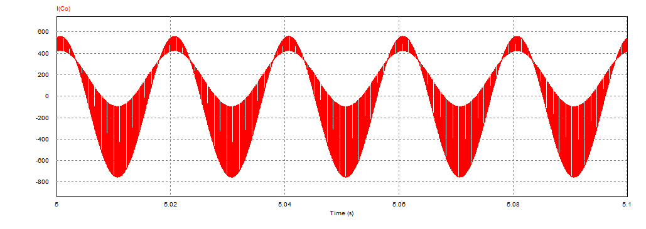

Fig 1‑22 Forma de onda de corriente por Co del compensador SVC con $δ_{nom}=25°$

Donde el módulo y ángulo de la corriente por el condensador Co son según el FFT del PSIM.



Destacándose la naturaleza capacitiva de la corriente y el efecto de la conmutación de los interruptores y que al igual que el caso anterior el desfase es de 77.5° y no 90° como correspondería a la corriente por un capacitor debido a que se le debe restar los 12.5° correspondientes a la fase de la tensión en el punto p a compensar.

Se presentan las formas de onda de tensión y corriente por el inductor Lo

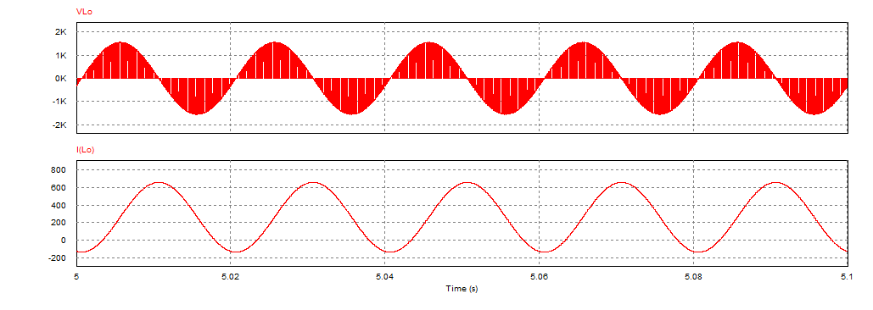

Fig 1‑23 Forma de onda de tensión y corriente por Lo del compensador SVC con $δ_{nom}=25°$

Donde los módulos y ángulos de la tensión y corriente sobre el inductor según el FFT del PSIM son:



Destacándose la naturaleza inductiva de la corriente y el efecto de la conmutación de los interruptores sobre la tensión del inductor.

Se presentan las formas de onda de corriente que circula por los diodos del SVC no convencional, en donde se observan los intervalos en donde cada diodo conduce y el efecto de la conmutación.

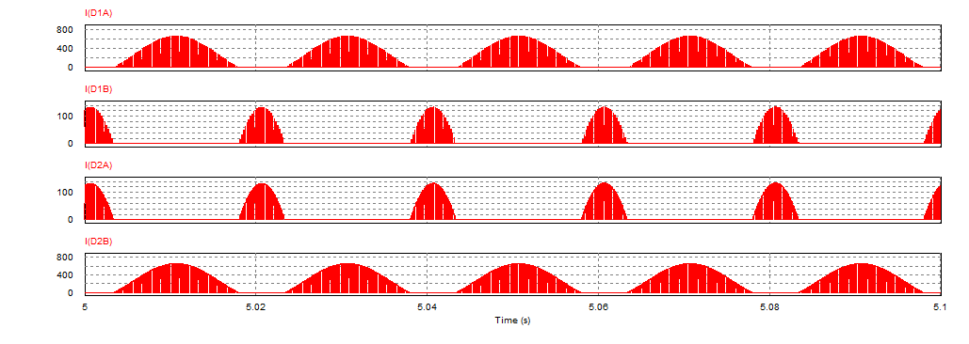

Fig 1‑24 Formas de onda de corriente por diodos del SVC no convencional con $δ_{min}=25°$

Sistema bajo grado de carga máximo ($δ_{max}=35°$)

En esta situación la capacitancia equivalente vista por el sistema compensado es igual a la del capacitor fijo C0, por lo que el interruptor S2 no estará en conducción, es decir:

$$D=0 [-]$$

$$t_{on}=0 [ μs]$$

Simulación para ángulo de carga nominal ${(δ}_{max}=35°)$

A continuación se mostrarán los resultados de la simulación en programa Psim, para grado de carga máxima.

En Fig 1-25 se observan las señales de tensión de la fuente (Vs) y tensión en el punto p de compensación (Vp), para grado de carga máxima, se puede observar que el desfase es mayor a los otros casos analizados y que la distorsión de la señal de tensión en el punto p es prácticamente despreciable.

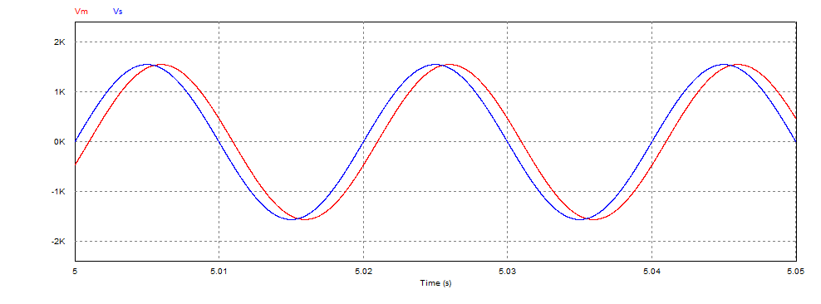

Fig 1‑25 Formas de onda de tensión Vp rojo y Vs azul con SVC para $δ_{max}=35°$

Donde los Módulos de las tensiones Vs, Vp y ángulo de la tensión en punto p con SVC son según el FFT del PSIM



A continuación se presentan dos tablas que comparan los valores $\left|\vec{V_{p}}\right|$ y su ángulo teóricos con los obtenidos a través del análisis de Fourier.

Tabla 1‑9: Ángulo de la tensión Vp para $δ_{max}$ teórico y simulado con SVC.

|  |  |  |  |
| --- | --- | --- | --- |
| $δ[$ °] | ${ángulo V}_{p_teórico}[$ °] | ${ángulo V}_{p_simulación} [$ °] | $Error$ [%] |
| $$35$$ | $$-17,5$$ | -17,50487137 | 0,027836424 |

Tabla 1‑10: Módulo de la tensión Vp para $δ_{max}$ teórico y simulado con SVC.

|  |  |  |  |
| --- | --- | --- | --- |
| °] |  |  | [%] |
|  | 1555,634919 | 1555,656433 | 0,001383003 |

Lo obtenido del análisis de Fourier da paso a errores pequeños

En la figura 1-26 se muestra la forma de onda de la señal de corriente por el compensador SVC que corresponde con la corriente por el condensador fijo en este caso.

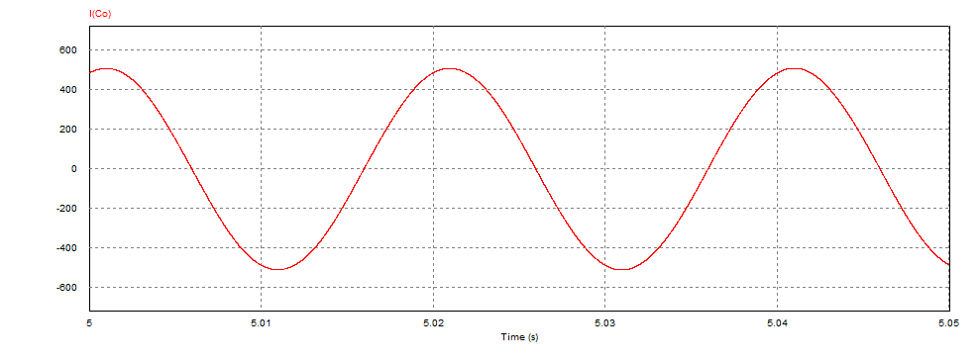

Fig 1‑26 Forma de onda de la corriente por el SVC para $δ_{max}=35°$

Donde el módulo y ángulo de la corriente por el compensador en punto p con SVC son según el FFT del PSIM.



Se observa que esta señal no posee distorsión y que el desfase es de 72.5° y no 90° como correspondería a la corriente por un capacitor debido a que se le debe restar los 17.5° correspondientes a la fase de la tensión en el punto p a compensar.

**CONCLUSIONES**

Dada la teoría y la simulación en el sistema sin compensación se establece que si el ángulo de carga aumenta, se produce una disminución de la tensión en la mitad de la línea, lo que implica que al realizar la compensación de reactivos se debe aumentar la tensión al valor de las tensiones emisoras y receptoras en ese punto y conservar el ángulo anterior, para de esa forma aumentar la corriente que circula a través de la línea y de ese modo aumentar la transferencia de energía desde la emisión hacia el receptor, tal como se aprecian en las simulaciones con el SVC incorporado.

Dada la alta frecuencia con la que conmutan los interruptores de este SVC se aprecia que en las señales de tensión a través de los elementos fijos del compensador como son el inductor y el capacitor se aprecia nítidamente el efecto de la conmutación de los interruptores.

En la compensación de reactivos a través del SVC no convencional donde los interruptores son accionados a una alta frecuencia, se establece por las simulaciones que no existen mayores distorsiones, en comparación al SVC visto en la tarea 1, este es más conveniente debido a que no existen mayores distorsiones en las formas de onda, es decir la conmutación de los interruptores no influye mayormente en el contenido de las señales, tendiendo a ser sinusoidales.

**REFERENcias**

[1] Apuntes “Introducción a los Controladores FACTS”. Profesor Domingo Ruiz Caballero

[2] Tesis: “Estudio y desarrollo de un compensador de reactivos con mínima generación de armónicos, utilizando conmutación en alta frecuencia” de Cristian Santis Fuenzalida.